創業をお考えの方、創業後間もない方へ

みとよ創業塾受講者募集

三豊市は、市内での創業を支援するため、三豊市商工会に委託して「みとよ創業塾」を開講します。創業に必
要な知識やノウハウを講義を通じて習得いただくとともに、創業計画書を実際に作成するなど多様な内容で、創
業される方の夢をカタチになるよう応援します。
この創業塾では、三豊市商工会で中小企業の方からの経営相談に対応している経営の専門家等が実践的な
講義を行います。塾終了後もこれらの専門家が無料で相談をお受けするなど開業に向けてのサポートをします。市内で創業を予定している方、創業後間もない方は、ぜひご参加ください。

１ カリキュラム 全７回（このチラシの裏面をご覧ください）

２ 募集要項
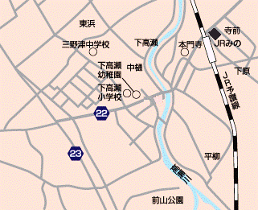
○開催場所 三豊市商工会本所（インパルみの）
インパルみの
○受講対象者 三豊市で創業をお考えの方、創業後５年
未満の方
○定 員 ２０名
○受 講 料 無料
○申込方法 三豊市商工会指導課まで、住所・氏名・
電話番号を電話、ＦＡＸまたはメールで
お知らせください。後日、受講決定通知
書により受講通知いたします。
○申込締切日 平成２８年７月２９日（金）必着

３ 申込み先及び問合わせ先
三豊市商工会指導課 〒767-0032 三豊市三野町下高瀬２０１４番地１
ＴＥＬ ０８７５－７２－３１２３ ＦＡＸ ０８７５－７２－５９５７
Ｅ-mail：info@maidookini.jp

みとよ創業塾を受講したことによる優遇措置
この創業塾のカリキュラムの一定以上を受講された方は、次のような優遇措置を受けることができます。
- 会社を設立する際の登記に係る登録免許税が軽減されます。
- 信用保証協会の創業関連保証（無担保、第三者保証人なし）枠が1,000万円から1,500万円に拡充し、事業開始の６か月前から支援を受けることが可能になります（別途審査有り）。
- 創業前又は創業後税務申告を２期終えていない事業者に対する日本政策金融公庫の新創業融資制度について、自己資金要件を充足したものとして利用することが可能になります（別途審査有り）。
- 三豊市が設けている創業支援補助金の申請が可能になります。

